**江苏省仪征中学2022—2023学年度第二学期高三物理学科导学案**

基础回归模块八 曲线运动 万有引力定律

研制人：郭云松 审核人：倪富昌

班级： 姓名： 学号： 授课日期：2023.5.12

**课程标准：**

1．通过实验，了解曲线运动，知道物体做曲线运动的条件．

2．通过实验，探究并认识平抛运动的规律．

3．会用线速度、角速度、周期描述匀速圆周运动．

4．通过史实，了解万有引力定律的发现过程．知道万有引力定律。认识发现万有引力定律的重要意义．认识科学定律对人类探索未知世界的作用．

5．会计算人造地球卫星的环绕速度．知道第二宇宙速度和第三宇宙速度．

**【自主导学】**

1．曲线运动的运动轨迹．

2．平抛运动规律．

3．圆周运动．

4．万有引力定律．

**【重点导思】**

考点一 **曲线运动的运动轨迹**

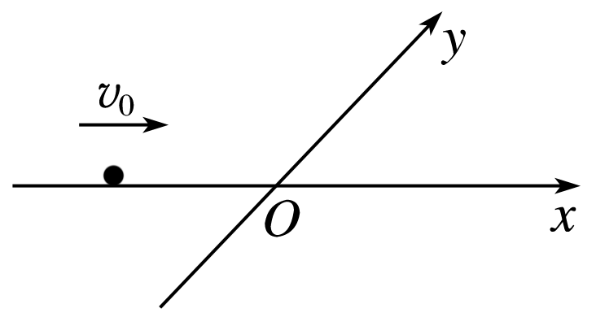**例1．**如图所示，光滑水平面内的xOy直角坐标系中，一质量为1 kg的小球沿x轴正方向匀速运动，速度大小为1 m/s，经过坐标原点O时，小球受到的一沿y轴负方向、大小为1 N的恒力F突然撤去，其他力不变，则关于小球的运动，下列说法正确的是（ ）

A．做变加速曲线运动

B．任意两段时间内速度变化大小都相等

C．经过x、y坐标相等的位置时所用时间为1 s

D．1 s末速度大小为 m/s

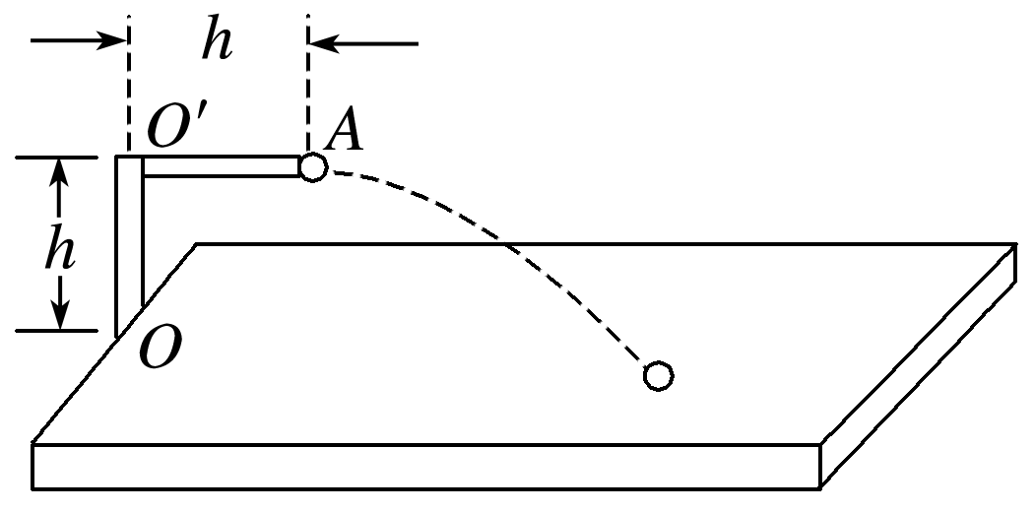考点二 **平抛运动规律**

**例2．**如图所示，乒乓球的发球器安装在足够大的水平桌面上，可绕竖直转轴OO′转动，发球器O′A部分水平且与桌面之间的距离为h，O′A部分的长度也为h.重力加速度为g.打开开关后，发球器可将乒乓球从A点以初速度v0(≤v0≤2)水平发射出去．设发射出去的所有乒乓球都能落到桌面上，乒乓球可视为质点，空气阻力不计．若使该发球器绕转轴OO′在90°的范围内来回缓慢地水平转动，持续发射足够长时间后，乒乓球第一次与桌面碰撞区域的面积S是（ ）

A．2πh2 B．3πh2  C．4πh2 D．8πh2

**考点三 圆周运动**

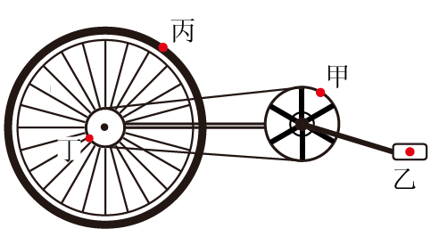例3．自行车的脚踏板、大齿轮、小齿轮、后轮的转动半径不一样．如图所示的四个点甲、乙、丙、丁，则向心加速度与半径成反比的点是

A．甲、乙 B．丙、丁

C．甲、丁 D．以上均不对

**考点四 万有引力定律**

例4．如图所示，两颗质量相等的卫星A、B，近地卫星A绕地球运动的轨迹为圆，B绕地球运动的轨迹为椭圆，轨迹在同一个平面内且相切于P点．则（ ）

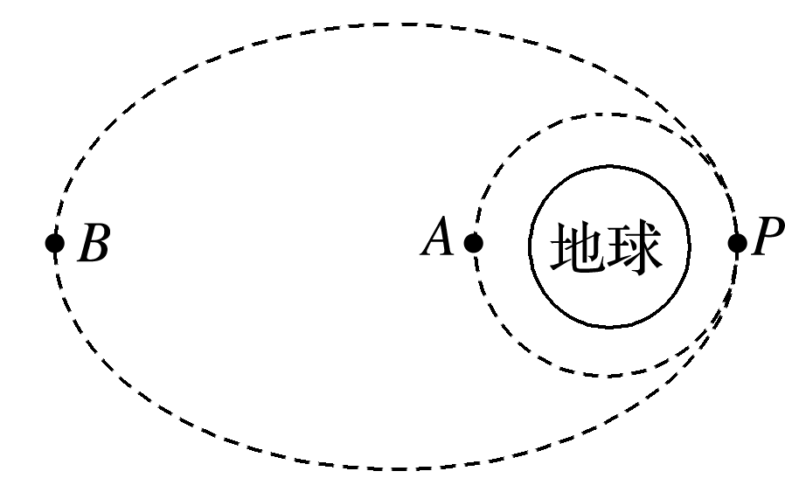A．卫星A的周期比B短

B．卫星A的机械能比B大

C．在P点两卫星的线速度大小相等

D．在P点卫星A受到地球的万有引力比B大

**【随堂导练】**

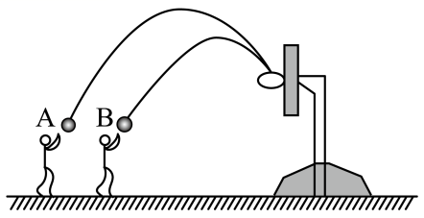1．如图所示，*A*、*B*两篮球先后从相同高度抛出后直接落入篮筐，落入篮筐时的速度方向相同，下列判断正确的是（ ）

A．*A*、*B*从抛出到落入篮筐所用时间相同

B．*A*在最高点的速度比*B*在最高点的速度大

C．*A*、*B*落入篮筐时速度大小相同

D．*A*、*B*上升过程中，在任意相同高度时的速度方向均相同

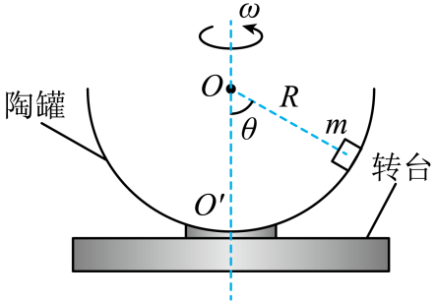2．半球形陶罐固定在可以绕竖直轴转动的水平转台上，转台转轴与过陶罐球心*O*的对称轴*OO*′重合．转台以一定角速度匀速转动，陶罐内有一小物块随陶罐一起转动且相对罐壁静止，如图所示，此时小物块和*O*点的连线与*OO*′之间的夹角为*θ*，下列说法正确的是（ ）

A．小物块一定受到三个力的作用

B．小物块所受合力方向总指向*O*点

C．增大转台的转速，小物块可能静止在*θ*角更大的位置

D．增大转台的转速，小物块受到的摩擦力一定增大

3．2021年2月10日，我国“天问一号”火星探测器顺利进入环火轨道。已知“天问一号”绕火星做匀速圆周运动的周期为*T*，距火星表面的高度为*h*，火星的半径为*R*，引力常量为*G*。求：

（1）火星的质量*M*；

（2）火星表面的重力加速度的大小。

**【导思总结】**水平面内圆周运动的临界极值问题：通常有两类,一类是与摩擦力有关的临界问题,一类是与弹力有关的临界问题.竖直平面内圆周运动的“轻绳”、“轻杆”模型,运动至轨道最高点时的受力情况可分为两类.一是无支撑(如球与绳连接,沿内轨道的“过山车”等),称为“轻绳模型”;二是有支撑(如球与杆连接,小球在弯管内运动等),称为“轻杆模型”.

**【导学感悟】**本节课你学到了什么？

**_________________________________________________________________________________________**

**【导练巩固】**补充《二轮配套热练》